Actividad de Configuraciones
Verificación del funcionamiento de Docker, Docker Desktop, Minikube, Kind

Objetivos:
- Comprender las diferencias entre virtualización tradicional y contenerización: Cómo Docker mejora el desarrollo y la implementación de aplicaciones con entornos ligeros y portátiles.
- Instalación y configuración de Docker y Docker Desktop en Linux: Facilitar el desarrollo y la distribución de aplicaciones.
- Conceptos básicos de Kubernetes: Usar Minikube y Kind para crear y gestionar clústeres de Kubernetes localmente. Esto incluye entender la arquitectura de Kubernetes y sus objetos (pods, servicios, despliegues, etc.) y manejarlos con estas herramientas.

Prueba de Docker Engine
1. Descargar e instalar Docker Desktop de: https://docs.docker.com/desktop/install/ubuntu/
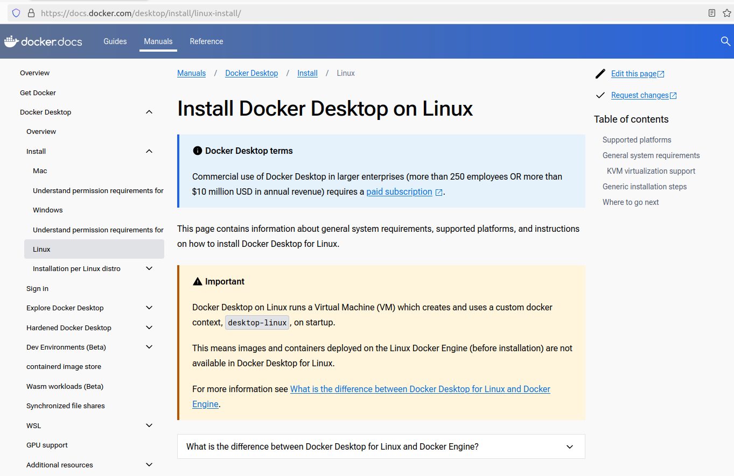
instalo el siguiente archivo .deb:
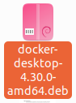

Posteriormente ejecuto el siguiente comando para actualizar mi sistema operativo:

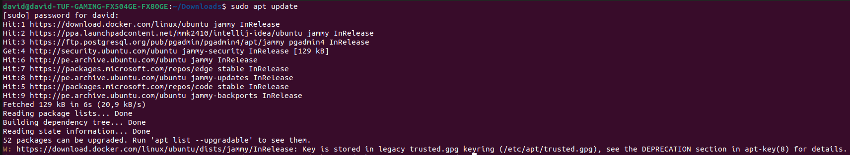

Posteriormente termino de instalar docker con el siguiente comando:

2. Ahora que he instalado Docker Desktop con éxito, es momento de probarlo. Para empezar, ejecuta un contenedor Docker simple directamente desde la línea de comando. Abre una ventana de Terminal y ejecuta el siguiente comando:

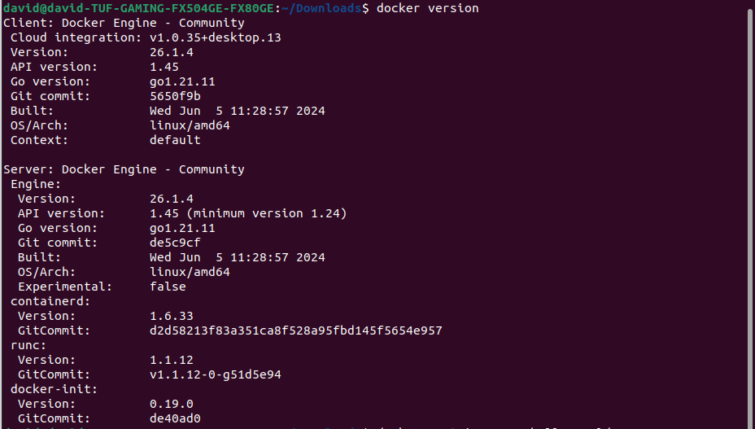

3. Para verificar si puedo ejecutar contenedores, debo ingresar el siguiente comando en la ventana de Terminal y presiona Enter:

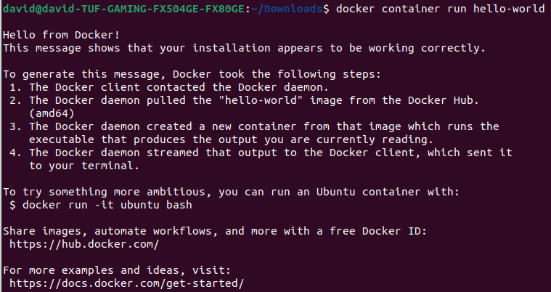

En el resultado, deberia aparecer que Docker no encontró una imagen llamada `hello-world:latest`, por lo que decidió descargarla desde un registro de imágenes de Docker. Pero esto no sucede debido a que ya tenia instalado la imagen cuando ejecute este comando anteriormente, Docker Engine creó un contenedor a partir de esa imagen y lo ejecutó. La aplicación se ejecuta dentro del contenedor y luego genera todo el texto, comenzando con "Hello from Docker!".

4. Prueba con otra imagen de prueba divertida que se utiliza comúnmente para verificar la instalación de Docker. Ejecuta el siguiente comando:

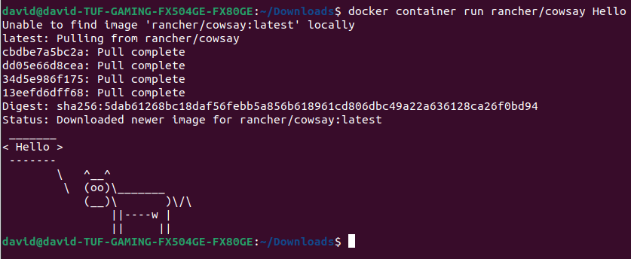
¡Genial! Ahora he confirmado que Docker Engine funciona correctamente en mi computadora. Ahora, debo asegúrarme de que Docker Desktop también está funcionando.

Nota: para crear el grupo de Docker y agregar tu usuario, sigue estos pasos:

1. Crear el grupo docker: sudo groupadd docker
2. Agregar mi usuario a mi grupo docker:

3. Cierra sesion y vuelver a iniciarla para que se reevalue tu permanencia en el grupo

4. Tambien puedo ejecutar el siguiente comando para activar los cambios en los grupos:
5. Verificar que puedo correr comandos docker sin usar sudo.

Habilitar Kubernetes en Docker Desktop

Instalo Docker Desktop mediante el siguiente enlace: https://docs.docker.com/desktop/install/linux-install/

Docker Desktop ya viene con soporte integrado para Kubernetes.
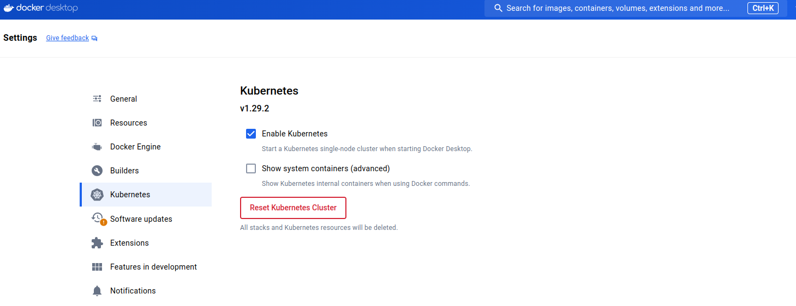
¿Qué es Kubernetes?
Kubernetes es una potente plataforma que automatiza la implementación, el escalado y la gestión de aplicaciones en contenedores, proporcionando a desarrolladores, ingenieros de DevOps y administradores de sistemas las herramientas necesarias para gestionar sus aplicaciones de manera escalable y eficiente. Aunque su soporte está desactivado por defecto, es fácil de activar.

1. Abre el panel de Docker Desktop.
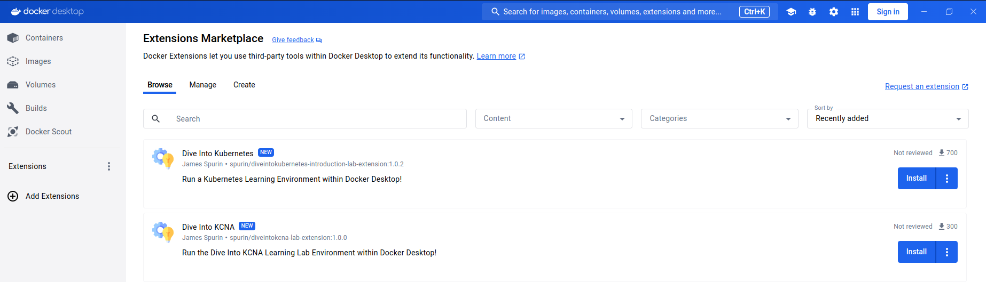
2. En la esquina superior izquierda, selecciona el ícono de la rueda dentada. Esto abrirá la página
de configuración (setting).
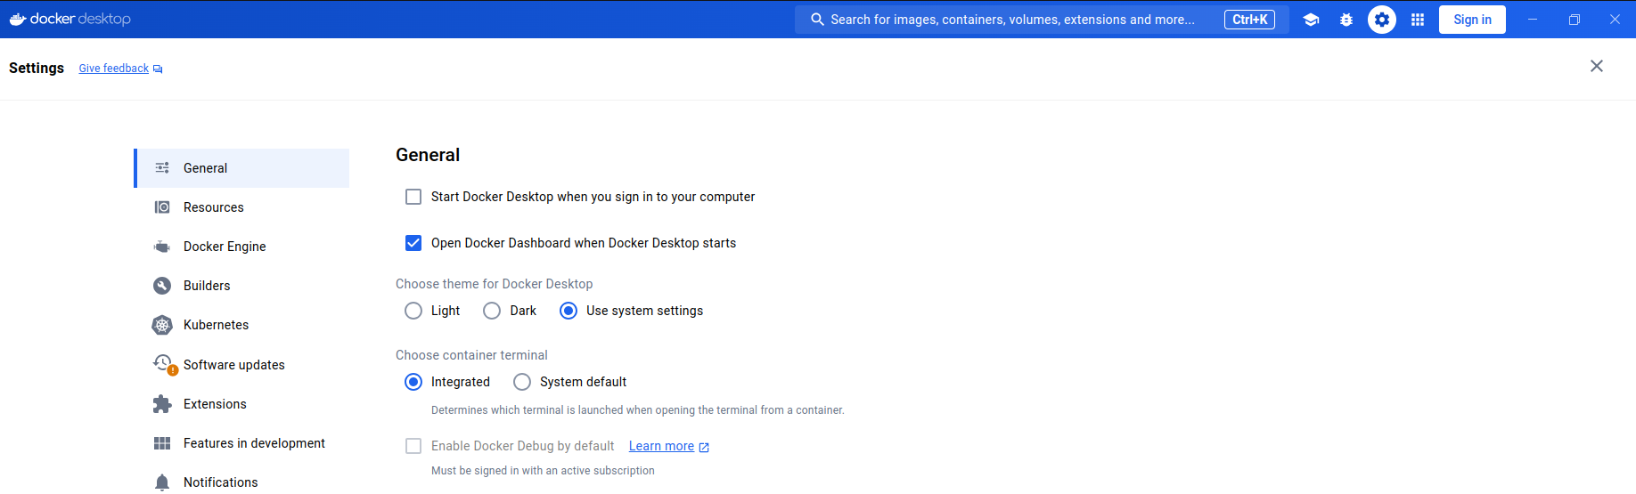
3. En el lado izquierdo, selecciona la pestaña Kubernetes y luego marca la casilla Enable Kubernetes.
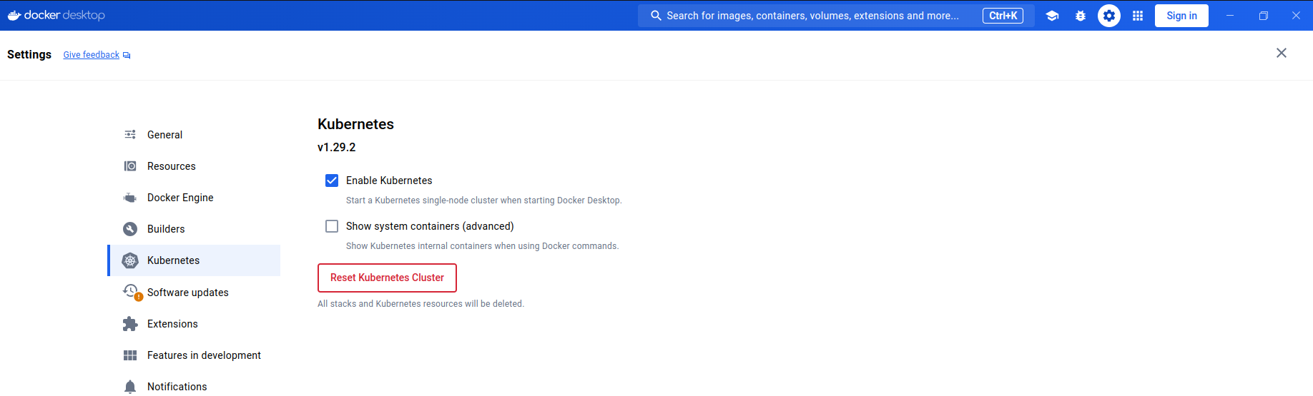
4. Haz clic en el botón Apply & restart.



Para probar Minikube y kubectl debo descargar e instalar [Minikube](https://minikube.sigs.k8s.io/docs/start/) y [kubectl](https://kubernetes.io/docs/tasks/tools/install-kubectl-linux/). Luego, iniciar el clúster por defecto con el comando minikube start. La primera vez que lo haga, tomará un tiempo debido a la descarga de todos los binarios de Kubernetes.
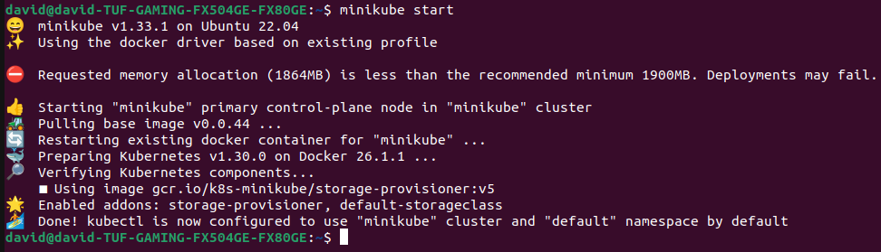

1. Para acceder al clúster usando kubectl, asegúrate de tener seleccionado el contexto correcto. Si instalaste Docker Desktop y luego Minikube, usa
kubectl config get-contexts
para verificar el contexto actual. Un asterisco junto al contexto llamado minikube indica que este es el contexto activo, permitiendo que kubectl trabaje con el nuevo clúster creado por Minikube.
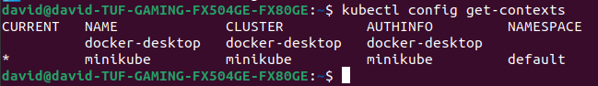
2. Para ver cuántos nodos tiene tu clúster, debo usar el comando
kubectl get nodes.
En este ejemplo, el clúster es de un solo nodo, que actúa como el nodo maestro (plano de control). Un clúster típico de Kubernetes tiene varios nodos maestros y muchos nodos trabajadores. La versión de Kubernetes utilizada aquí es la v1.28.3, aunque puede variar en tu caso.
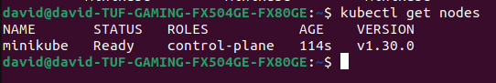

3. Intentar ejecutar algo en el cluster. Para ello utilizaremos Ngix, un servidor web famoso para estas tareas. Utilizaremos el archivo .yaml, que acompaña a la actividad para utilizar esta prueba:

- Primero creo el archivo nginx.yaml
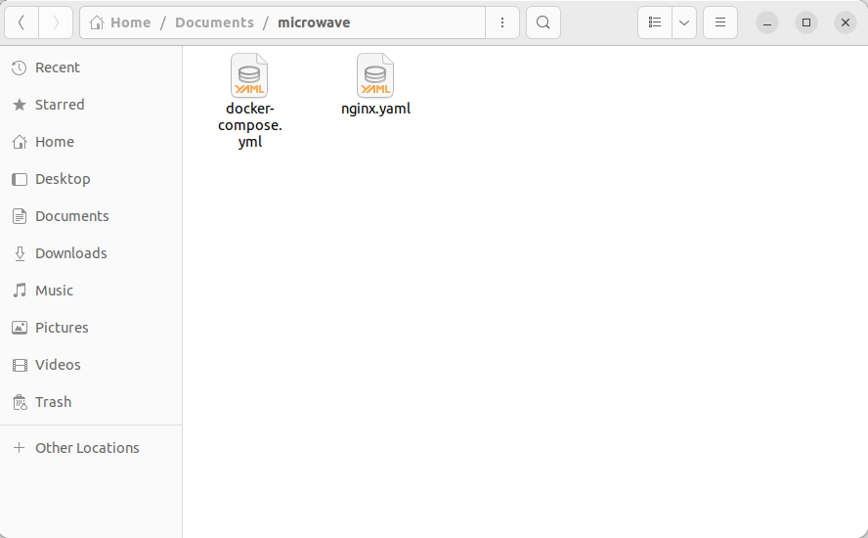
escribo lo siguiente en este archivo:

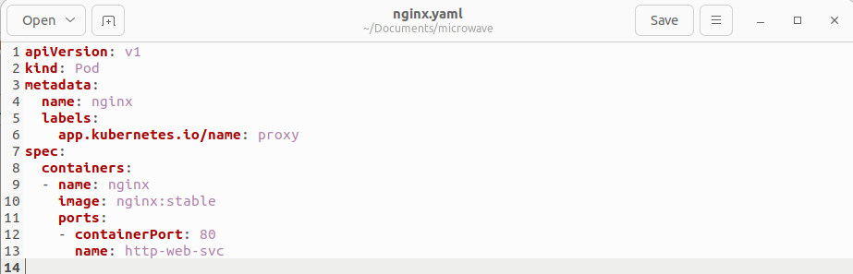

Posteriormente abro una nueva terminal y creo un pod que ejecute Nginx con el siguiente comando:

4. Puedo verificar si el pod esta ejecutando con kubectl:

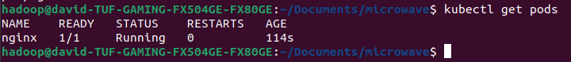
5. Para acceder al servidor Nginx, necesitas exponer la aplicación en el pod usando el comando:

$ kubectl expose pod nginx --type=NodePort --port=80

Esto crea un servicio de Kubernetes que permite acceder a Nginx desde tu computadora, por ejemplo, a través de un navegador.

6. Podemos usar kubectl para listar todos los servicios en el clúster con:

$ kubectl get services

Esto mostrará el servicio Nginx que creamos, el cual es de tipo NodePort. El puerto 80 del pod está asignado al puerto 30432 del nodo del clúster en Minikube.

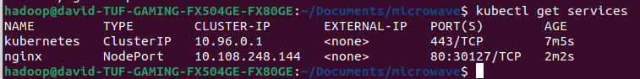

7. Ahora puedes usar Minikube para crear un túnel hacia el clúster y acceder al servidor web Nginx en un navegador. Usa este comando:

$ minikube service nginx

Esto abrirá la URL correcta en tu navegador para acceder a Nginx.

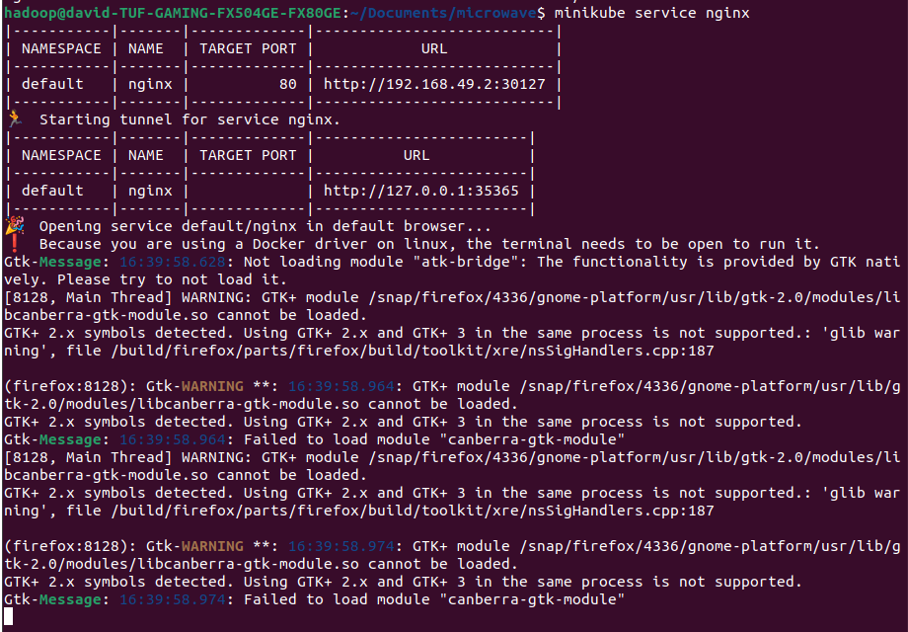
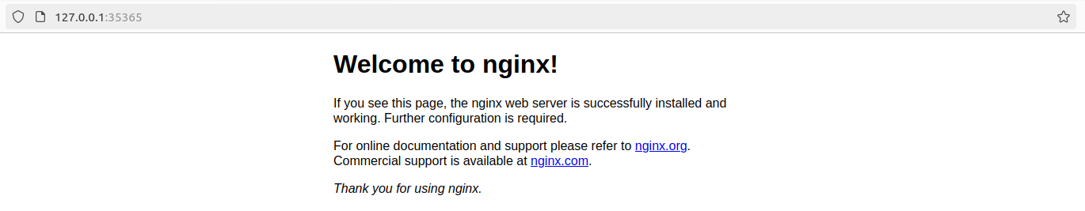

El resultado muestra que Minikube creó un túnel para el servicio Nginx, escuchando en el puerto 30432 de tu computadora portátil. Has accedido con éxito a un servidor web Nginx en un clúster de Kubernetes de un solo nodo en Minikube. Para limpiar:

- Detén el túnel presionando Ctrl + C en la terminal.

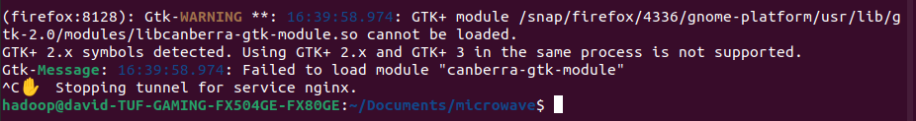
- Elimina el servicio y el pod Nginx:

kubectl delete service nginx
kubectl delete pod nginx

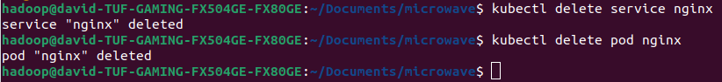
- Detén el clúster con:

minikube stop

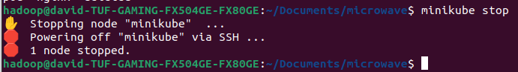
Ejercicios:

A veces, probar con un clúster de un solo nodo no es suficiente. Minikube lo resuelve. Sigue estas instrucciones para crear un verdadero clúster de Kubernetes de múltiples nodos en Minikube:

1. Si quieres trabajar con un clúster que consta de varios nodos en Minikube, podemos usar este comando:

$ minikube start --nodes 3 -p demo

El comando anterior crea un clúster con tres nodos y lo llamas "demo".

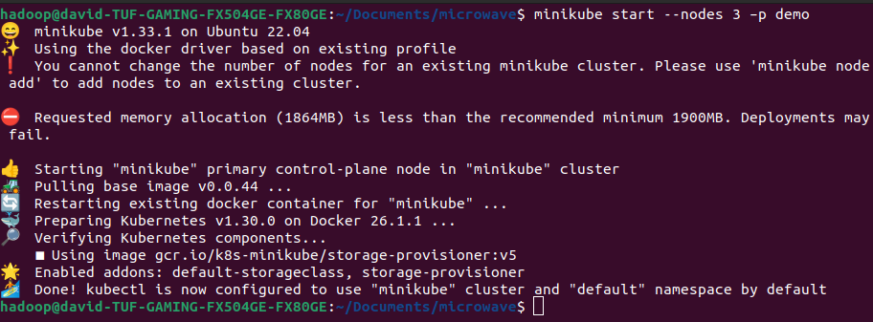

2. Utiliza kubectl para enumerar todos los nodos de tu clúster:

$ kubectl get nodes

Tenemos un clúster de 3 nodos donde el nodo "demo" es un nodo maestro y los dos nodos restantes son nodos de trabajo.

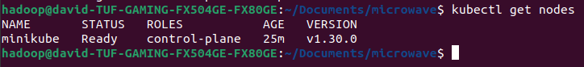
3. No vamos a continuar con este ejemplo aquí, así que usa el siguiente comando para detener el clúster:

$ minikube stop

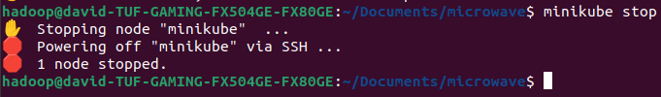
4. Eliminar todos los clusteres de mi sistema con el siguiente comando:

$ minikube delete -all

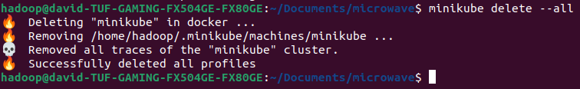

Esto eliminará el clúster predeterminado (llamado minikube) y el clúster demo en nuestro caso.
Con esto, pasaremos a la siguiente herramienta interesante y útil a la hora de trabajar con contenedores
y Kubernetes. Deberías tenerlo instalado y disponible en la computadora de tu trabajo.

Kind

Kind (https://kind.sigs.k8s.io/docs/user/quick-start) es otra herramienta popular que se puede utilizar
para ejecutar un clúster de Kubernetes de múltiples nodos localmente en tu máquina. Es muy fácil de
instalar y usar.

Vamos:
1. En una máquina Linux, puedes usar el siguiente script para instalar Kind desde sus archivos binarios:

curl -Lo ./kind https://kind.sigs.k8s.io/dl/v0.22.0/kind-linux-amd64
chmod +x ./kind

sudo mv ./kind /usr/local/bin/kind

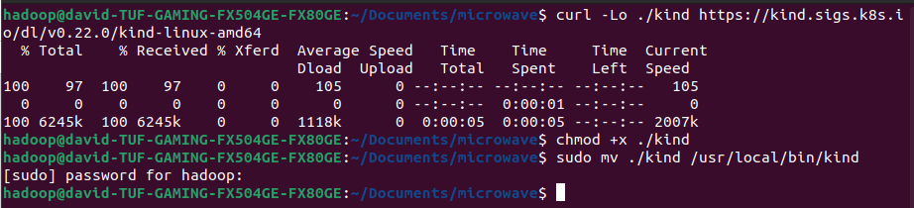

2. Una vez instalado Kind, pruébalo con el siguiente comando:

kind version
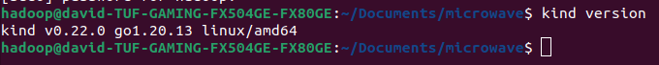

3. Ahora, intenta crear un clúster de Kubernetes simple que consta de un nodo maestro y dos nodos trabajadores. Utiliza este comando para lograr esto:

kind create cluster

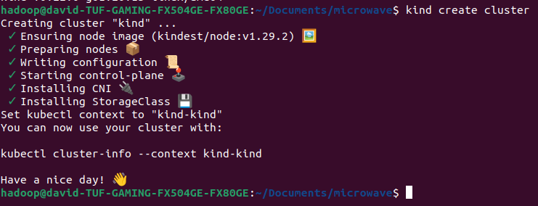

4. Para verificar que se ha creado un clúster, utiliza este comando:

kind get clusters

5. Podemos crear un clúster adicional con un nombre diferente usando el parámetro --name, así:

kind create cluster --name demo

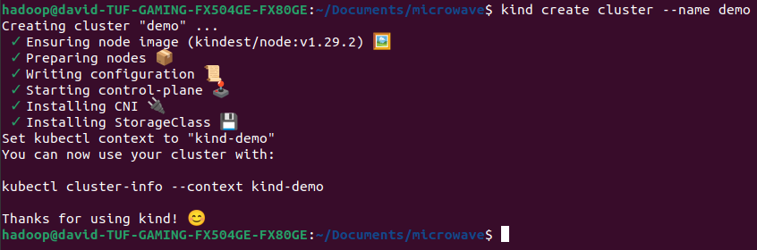

6. Enumera los clústeres:

$ kind get clusters

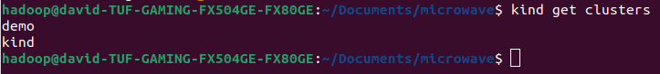

Ahora podemos usar kubectl para acceder y trabajar con los clústeres que acabamos de crear. Kind actualiza automáticamente el archivo de configuración de kubectl mientras se crea el clúster. Puedes verificar los contextos disponibles con:

$ kubectl config get-contexts

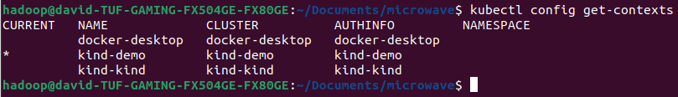

Selecciona el contexto del clúster "demo" si no es el contexto actual:

$ kubectl config use-context kind-demo

7. Enumera todos los nodos del clúster de demo:

$ kubectl get nodes

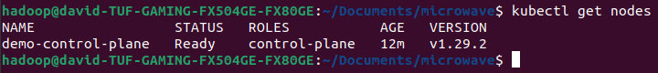

8. Intenta ejecutar un contenedor en el clúster utilizando Nginx. Usa el siguiente comando para aplicar la configuración desde un archivo YAML:

$ kubectl apply -f nginx.yaml

Verifica que el pod se haya creado correctamente:

pod/nginx created

9. Para acceder al servidor Nginx, realiza el reenvío de puertos utilizando kubectl. Usa este comando para redirigir el puerto local al puerto del contenedor:

$ kubectl port-forward nginx 8080:80

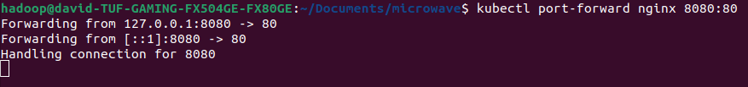

Abre una nueva pestaña del navegador y navega hasta http://localhost:8080 para ver la pantalla de bienvenida de Nginx.

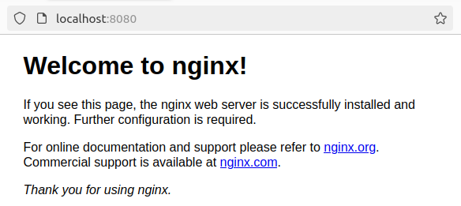

10. Una vez que hayas terminado de usar Nginx, elimina el pod del clúster con el siguiente comando:

$ kubectl delete -f nginx.yaml

Antes de continuar, limpia y elimina los clústeres que hemos creado:

$ kind delete cluster --name kind
$ kind delete cluster --name demo

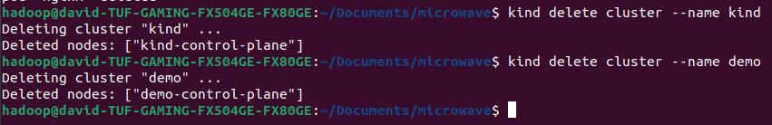

Con esto, has instalado y configurado las herramientas necesarias para trabajar con contenedores en tu máquina local de manera efectiva.

Preguntas:

1. En tus propias palabras, usando analogías, explica qué es un contenedor.

Un contenedor es como una caja que contiene todo lo necesario para ejecutar una aplicación, incluyendo su código, bibliotecas y configuraciones, asegurando que funcione igual en cualquier entorno.

2. ¿Por qué se considera que los contenedores cambian las reglas del juego en IT? Menciona tres o cuatro razones.

- Portabilidad: Funcionan en cualquier entorno.
- Eficiencia: Usan menos recursos que las máquinas virtuales.
- Escalabilidad: Facilitan la expansión de aplicaciones.
- Aislamiento: Mejoran la seguridad y evitan conflictos entre aplicaciones.

3. ¿Qué significa cuando afirmamos que, si un contenedor se ejecuta en una plataforma determinada, entonces se ejecutará en cualquier lugar? Menciona dos o tres razones por las que esto es cierto.

- Consistencia: Incluyen todas las dependencias.
- Estándares: Son compatibles entre sistemas operativos.
- Aislamiento: No dependen de la configuración del sistema anfitrión.

4. ¿Es verdadera o falsa la siguiente afirmación: los contenedores Docker solo son útiles para aplicaciones modernas y totalmente nuevas basadas en microservicios? Por favor justifica tu respuesta.

Falsa. Los contenedores también benefician a las aplicaciones tradicionales, facilitando su portabilidad, escalabilidad y gestión.

5. ¿Por qué nos importaría instalar y usar un administrador de paquetes en nuestra computadora local?

Simplifica la instalación, actualización y gestión del software, ahorrando tiempo y evitando conflictos de dependencias.

6. ¿Con Docker Desktop, puede desarrollar y ejecutar contenedores de Linux?

Sí, Docker Desktop permite desarrollar y ejecutar contenedores de Linux en Windows o macOS.

7. ¿Por qué son esenciales buenas habilidades de programación (como Bash o PowerShell) para el uso productivo de los contenedores?

Porque permiten automatizar tareas, gestionar contenedores eficientemente y escribir scripts para despliegue y monitoreo.

8. Nombra tres o cuatro distribuciones de Linux en las que Docker esté certificado para ejecutarse.

- Ubuntu
- Debian
- CentOS
- Red Hat Enterprise Linux (RHEL)

9. Instalaste minikube en tu sistema. ¿Para qué tipo de tareas utilizarás esta herramienta?

Para desplegar y probar clústeres de Kubernetes localmente, desarrollar y depurar aplicaciones en contenedores, y aprender sobre Kubernetes en un entorno controlado.

